- 商品经济
第一节 商品
- 商品是用来交换的劳动产品。有分工所以有交换。
- 原始社会后期畜牧业与农业的分离。
- 社会分工的发展、手工业的出现与小商品生产
- 只有到了资本主义社会，商品经济才发展成为社会生产中占统治地位的经济形式，之前是自然经济占统治地位。
- 商品经济基本特征：竞争性，利己，开放，自主性，平等性
- 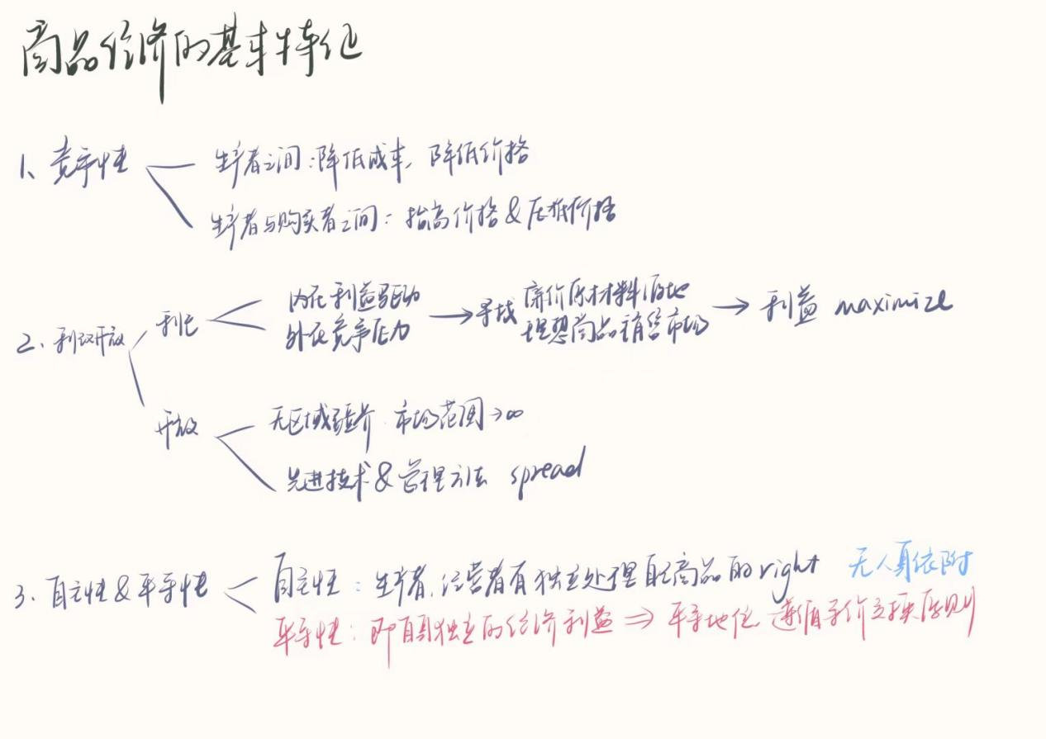
- 商品经济的充分发展是社会经济发展的不可逾越的阶段
- 商品经济产生和存在的基本条件
  - 社会生产力发展
  - 社会分工存在：交换范围扩展，需要互通有无
  - 最重要——生产资料和劳动产品属于不同所有者：多方利益，遵循等价交换原则，劳动产品必以商品形式出现
- 三次社会大分工
  - 一：畜牧从农业分离，此时交换发展属于正常现象，但无真正意义上的商品生产
  - 二：农业与手工业分离，从氏族单位的集体劳动转为家户单位的个体劳动，从生产资料公有制转为个体家庭私有制
  - 三：出现商人阶层，专门从事商品交换
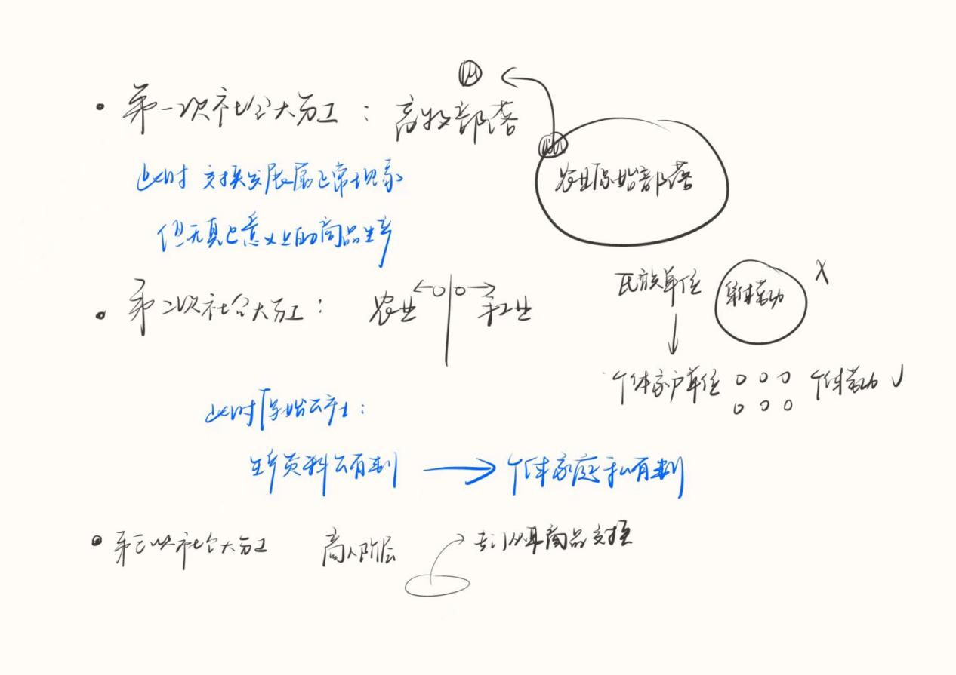
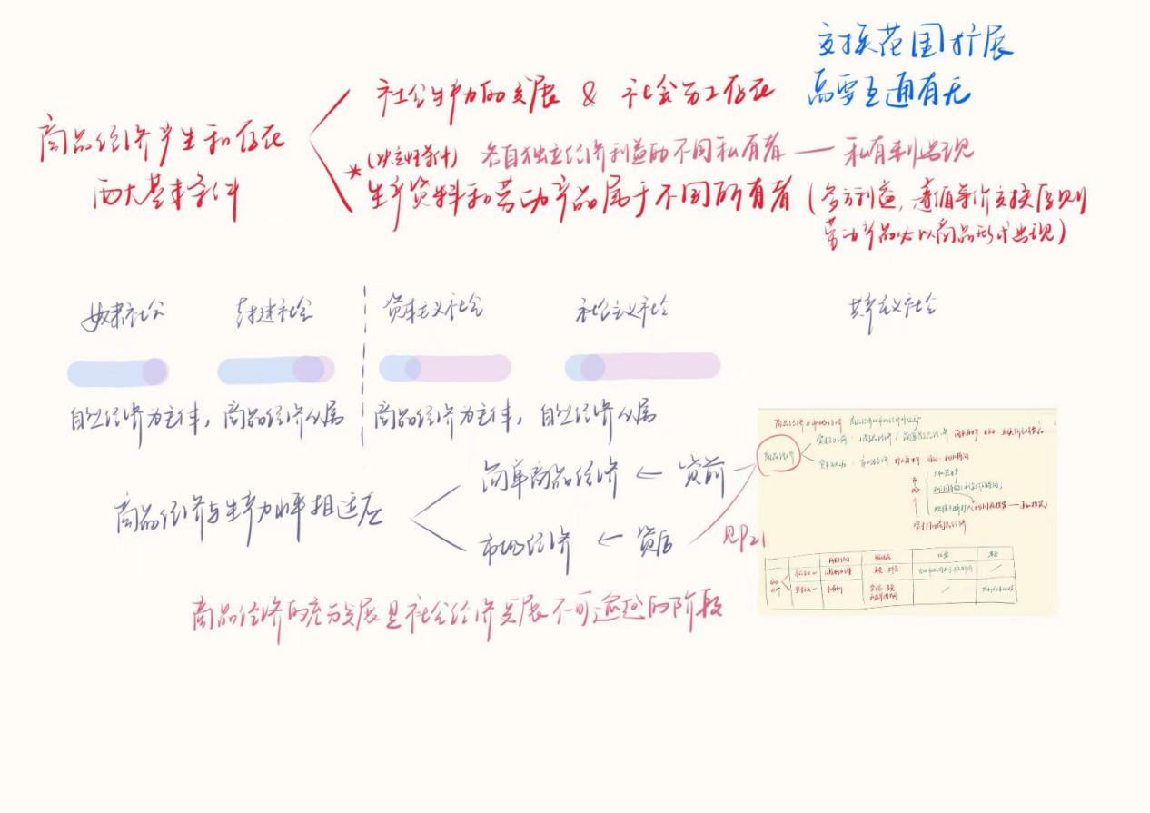
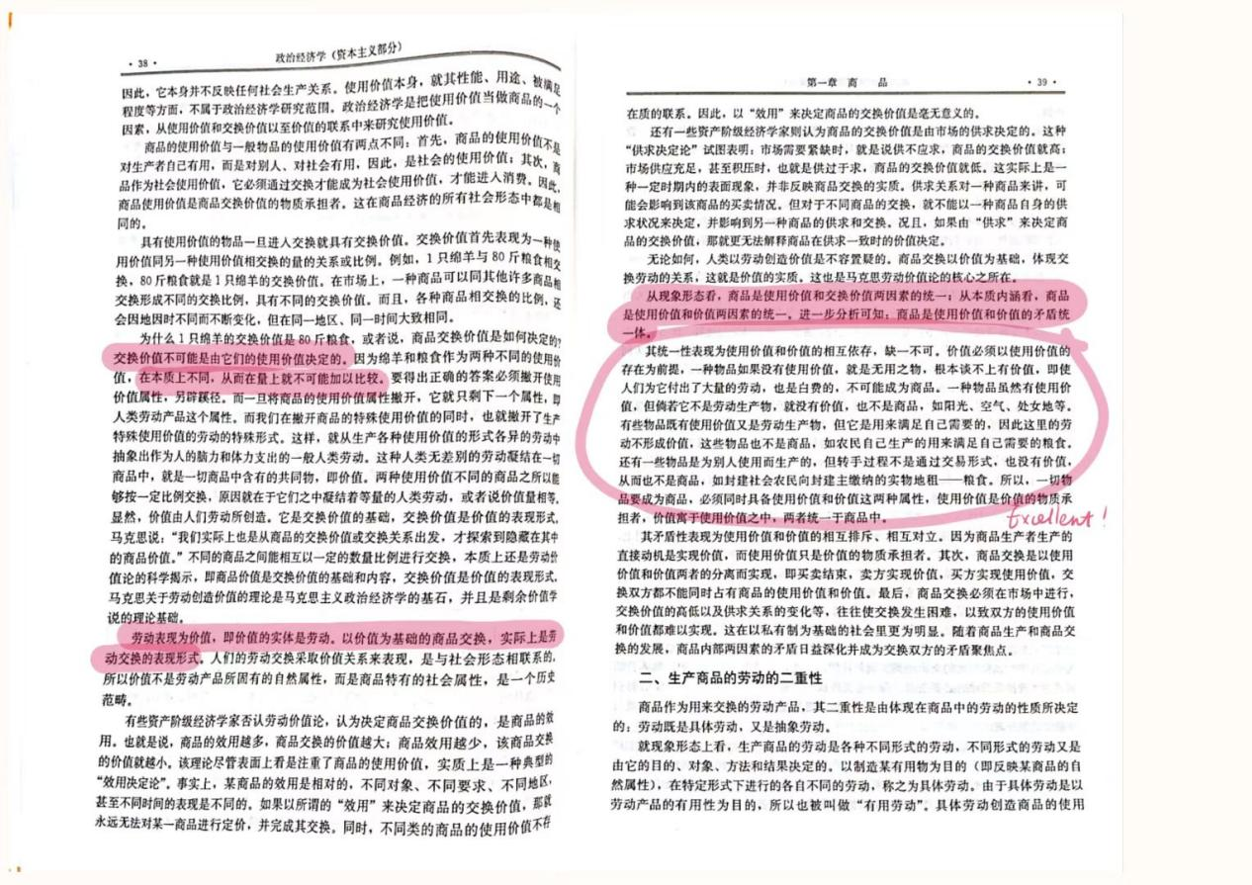
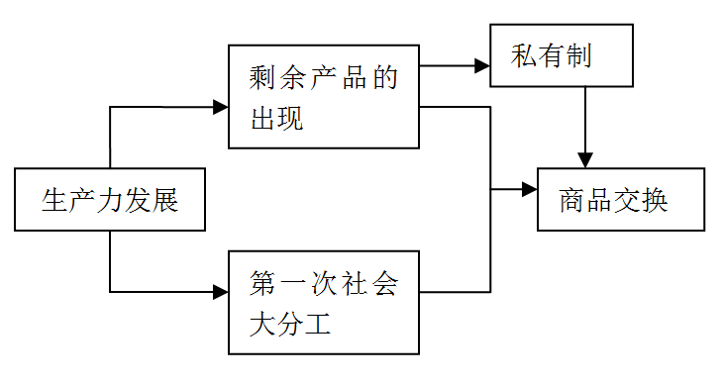
商品交换的可能
商品交换的需要
一、商品的两个因素：使用价值和价值（劳动价值）
- 物的有用性就是物的使用价值，它是商品的自然属性。
对比：西方经济学概念——效用 强调人的主观体验，边际效用递减；而使用价值是客观属性，不随人的主观需要改变
特例：总统使用过的笔使用价值提高，受到社会关系的影响，非笔本身有用性的改变
要用概率的观点、统计的观点看待
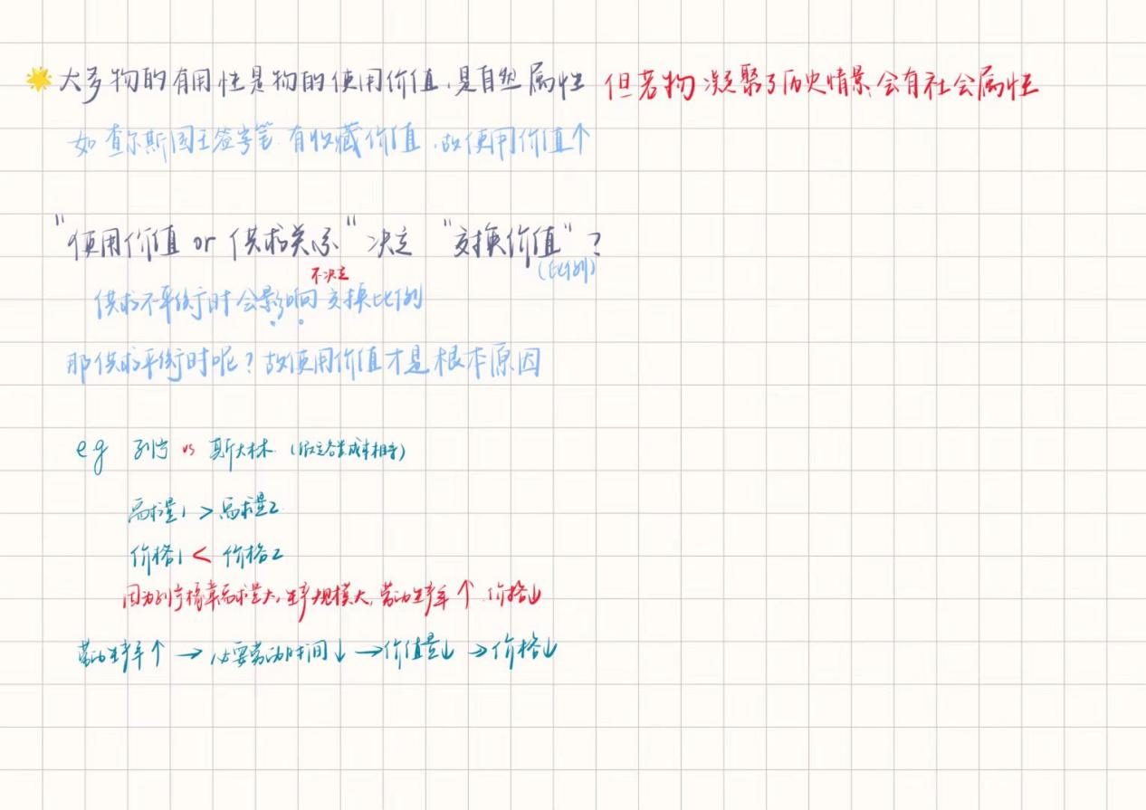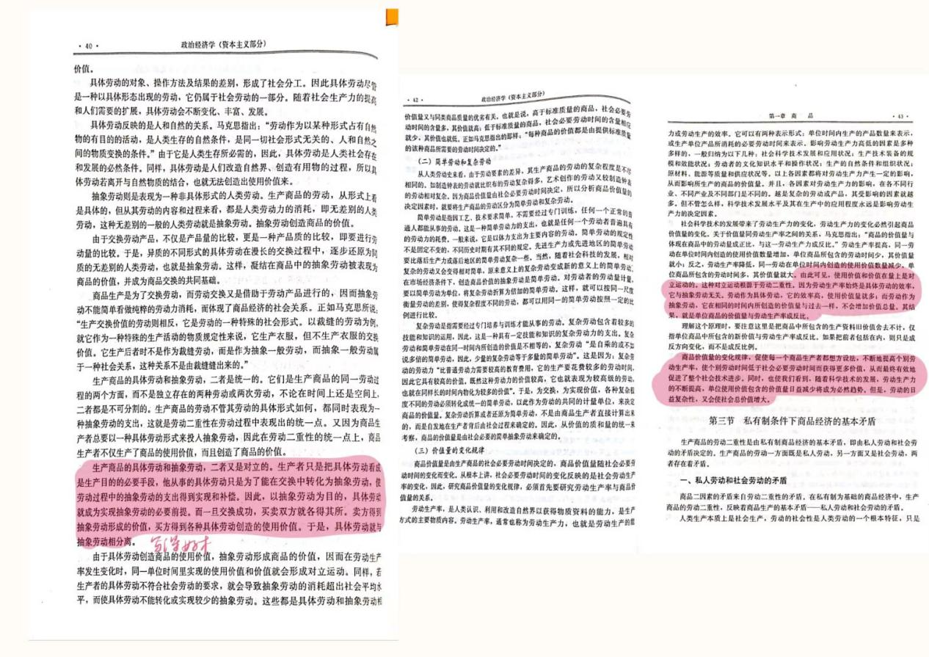
- 交换价值表现为一种使用价值同另一种使用价值相交换的比例。（商品能够交换其他商品的能力）
- 价值就是凝结在商品中的一般人类劳动（体力、脑力付出）。劳动创造了商品的价值，价值就是决定交换价值的因素。交换价值是价值的表现形式。
价值=劳动价值。交换价值是现象，价值是本质。
交换以劳动价值相等为原则
使用价值决定交换价值？使用价值不可量化，不能决定交换价值。
供求关系决定交换价值？供求只能影响，不能决定。当供求稳定时的交换比例，由价值决定。
以价值为基础的商品交换，实际是劳动交换的表现形式。
- 价值是商品的社会属性，体现着商品生产者互相交换劳动的社会关系。
- 商品是使用价值和价值的统一。
  - 物品没有使用价值，就是无用之物，根本谈不上价值
  - 物品虽然有使用价值，但不是劳动生产物，就没有价值，不是商品
  - 物品有使用价值也是劳动生产物，但若仅满足自己需要，此处劳动不构成价值，不是商品
  - 物品为别人使用而生产，但转手过程不是通过交易形式，也没有价值，不是商品，如交实物地租——粮食
  - 一切物品要成为商品，必须同时具有价值和使用价值，使用价值是价值的物质物质承担者，价值寓于使用价值之中，两者统一于商品中。
    - 劳动生产率上升，必要劳动时间减少，价值量减少，价格降低

二、创造商品的劳动的二重性
- 创造商品的劳动从一方面看，具有某种具体形态，创造了商品的使用价值，称之为具体劳动；从另一方面看，都是人类劳动力的耗费，创造了商品的价值，称之为抽象劳动。
- 具体劳动和抽象劳动不是同时支出的两种劳动，而是同一劳动的两方面。

三、商品的价值量
- 商品的价值量是由体现在商品的劳动量决定的，后者一般用劳动时间来衡量。
  - 具体劳动——创造使用价值，反映人和自然的关系
  - 抽象劳动——创造价值，体现商品经济的社会关系。从劳动内容和过程来看，都是人类劳动的消耗，即无差别的一般人类劳动
  - 商品生产者总以一种具体劳动形式来投入抽象劳动。
- 商品的价值量不是由个别劳动时间决定，而是由社会必要劳动时间决定的。
- 社会必要劳动时间是在现有的社会正常的生产条件下，在社会平均的劳动熟练程度和劳动强度下制造某种使用价值所需要的劳动时间。
平均的客观条件和平均的主观条件下生产所需时间，比较同类商品价值量
- 简单劳动是不必经过特别训练的劳动；复杂劳动则是需要经过专门训练的劳动。在同样的时间内，复杂劳动所创造的价值要大于简单劳动。两者有倍数关系。
比较不同类商品：看劳动时间没有意义，故看简单复杂劳动
劳动时间（现象可观）——劳动价值（本质不可观）——交换价值/比例（现象可观）
西方经济学看法：人力“资本”投入越多，市场决定报酬越多——如学历高收入高
- 商品的价值量与劳动生产率成反比例关系：劳动生产率愈高，单位商品生产中耗费的社会必要劳动时间愈少，单位商品的价值量也就愈少。
  - 此处的“单位”类似边际效应概念，仅指新增价值量
列宁、斯大林像章，生产成本相同，列宁像章需求多，二者价格谁高谁低？
短期列宁需求高价格高，长期列宁像章形成规模效应，社会劳动生产率提高，价格降低低于斯大林像章。

- 劳动生产率
  - 两种表现形式：同一劳动在单位时间内生产某种产品的数量/单位产品消耗的必要劳动时间
  - 劳动率提高，单位时间创造使用价值增加，单位商品包含劳动时间少，价值量降低——使用价值和价值在量上是对立运动的——根源在于劳动二重性
  - 为何还提高劳动生产率？
    - 具体劳动——效率上升，使用价值量上升
    - 抽象劳动——单位时间创造价值量不变
    - 看上去劳动生产率提高，单位使用价值包含的价值量降低，但效率提高，总价值提高
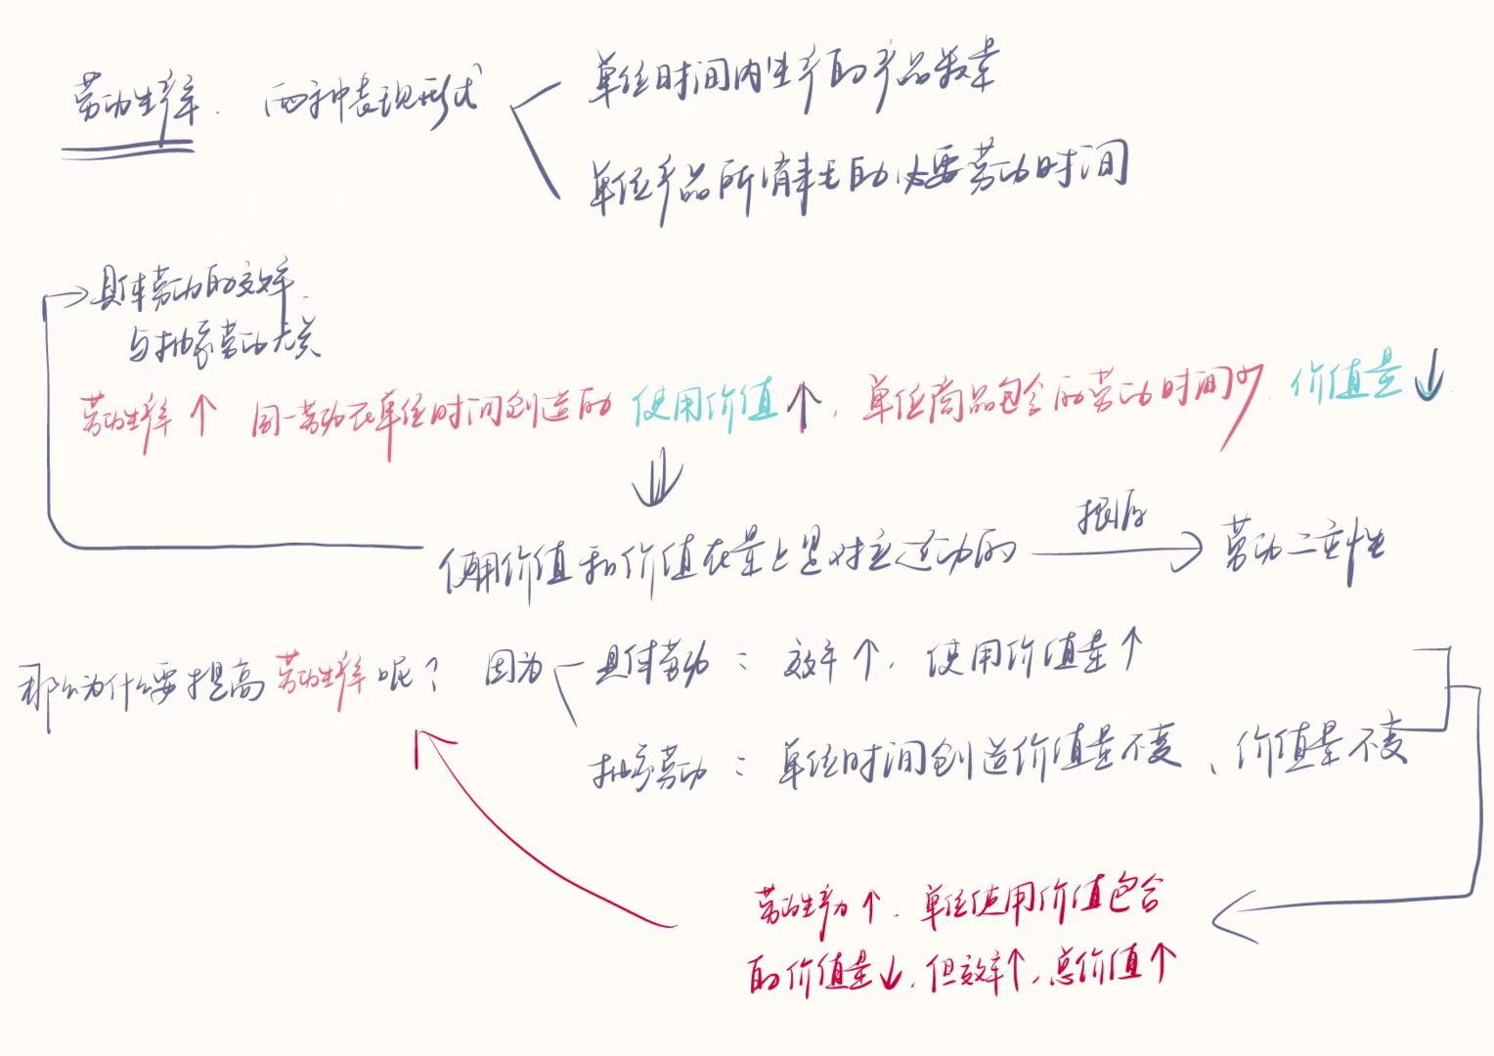
影响因素
硬件：生产三要素的发展程度——劳动力素质(性价比高——和西方比便宜，和东南亚比技术高)、技术、自然环境
软件：组织管理水平——干中学、生产力规模（西方经济学：规模越大，成本越低；马克思政治经济学：规模扩大，劳动生产率提高）——殊途同归
规模效益原因：定制专门机器设备（相对于通用设备）；专业分工程度提高，干中学提高劳动力劳动能力；在上下游交易、银行交易上的优势（垄断地位）——上游：银行贷款率夏季那个，供货商折扣力度大；下游：买家为追求稳定货物供应，倾向于在大规模工厂进货，逐渐造成大规模工厂垄断市场
规模扩大，劳动生产率提高，成本下降
第二节 货币
一、货币的起源和本质
货币是在商品交换漫长的历史发展过程中，从商品世界中游离出来稳定地充当一般等价物的一种特殊商品。
- 偶然、不经常的商品物物交换——非必需
- 经常的、范围扩大至多种产品间的商品物物交换——互通有无，有地域特点，不稳定，不统一
- 不稳定的、带有地域局限的充当一般等价物的商品的出现
- 稳定地充当一般等价物的商品——货币的出现
- 金银作为货币商品的独有优势。
- 货币拜物教——货币重要性提高，对人性的投射“光环”，实际并没有此优彼劣，货币带来交易成本的下降

二、货币的职能
货币的主要职能有五种，是在商品交换的不同阶段上逐步具备的。
货币自带前两种功能，后三者是人们赋予的
（一）价值尺度。货币成为衡量其他一切商品的价值大小的尺度。
- 价格是价值的货币表现。商品的价值当用货币表现出来的时候，叫做价格。
两种衡量商品价值量的方式——货币/社会必要劳动时间
货币是外在尺度，社会必要劳动时间是内在尺度
货币本身含有价值量作为衡量单位
类比：各种长度单位都可以转化为“米”（货币），但“米”的本质（社会必要劳动时间）是光在一段时间内走过的距离
（二）流通手段。即货币充当商品交换的媒介。流通所必要的货币量，同商品的价格总额成正比，而同货币流通速度成反比。
- 流通中所需要的货币量=商品价格总额÷货币流通次数/速度（相对稳定）
纸币超发就会通货膨胀（仅针对纸币），纸币贬值，物价上涨

价值尺度和流通手段，是货币的两种基本职能。货币的其他职能，都是在这两个基本职能的基础上发展起来的。

- 贮藏手段（潜在的流通手段）。即把货币当作社会财富的一般代表贮藏起来。
贮藏手段在封建社会时期广泛应用；而资本主义社会经济迅速增长，资本增值，贮藏手段落寞

（四）支付手段。货币的这一职能是随着商品交换过程中赊账买卖的产生而出现的。
- 商品赊账买卖在最终结算时用货币来支付。
- 随着商品经济的发展，作为支付手段的货币逐渐越出商品交换的范围，而承担起一般支付手段的职能。
- 随着赊账买卖的发展，产生了许多种信用货币。各种信用货币也发挥着支付手段的职能，从而大大减少了流通中货币的需要量。（交易过程无需货币，货币只在节点发挥作用）
流通手段一手交钱一手交货——即时性；支付手段是有一定时间差的结算方式，更多发生在企业之间——周期性

（五）世界货币。即越出一国的疆界，在国与国的经济关系中发挥货币的作用。
二战后，国际上金本位被放弃，美元、欧元、日元等硬通货，在一定范围内和一定程度上起着世界货币的作用。
三、货币形态的变化与纸币
- 在很长一段时期里，货币是一块块没有固定形状和固定分量的金银。
- 铸币：按一定的成色和一定的重量铸造成某种形状的金属块。
- 纸币：是由国家发行的强制使用的价值符号。按照它所代替的金或银的价值执行流通手段的职能。
- 如果纸币发行量超过了流通中所需要的金属货币量，纸币就会贬值，物价就会上涨，这被称为通货膨胀。
- 一定时期在市场上流通的铸币只有一种
  - 政府可有意为之通货膨胀，用于刺激经济，但若失败，会造成经济滞涨——美国
- 电子货币：微信、支付宝。电子货币是纸币的电子化，仍然是传统法币。通过第三方平台交易
- 数字货币：目前流行，替代传统法币，与纸币是不同的法币。专门通过数字技术开放，可以离线交易（央行发行）
- 私人开发数字货币（中国不承认合法性）——比特币，有数字加密技术
- 实物货币——贵金属货币——代用货币（不足两的铸币——即纸币）——信用货币——电子货币
- 劣币驱逐良币——格雷欣法则：实际价值低于面额价值的货币充斥市场/实际价值高于面额价值的货币被熔化，收藏，输出而退出流通界
- 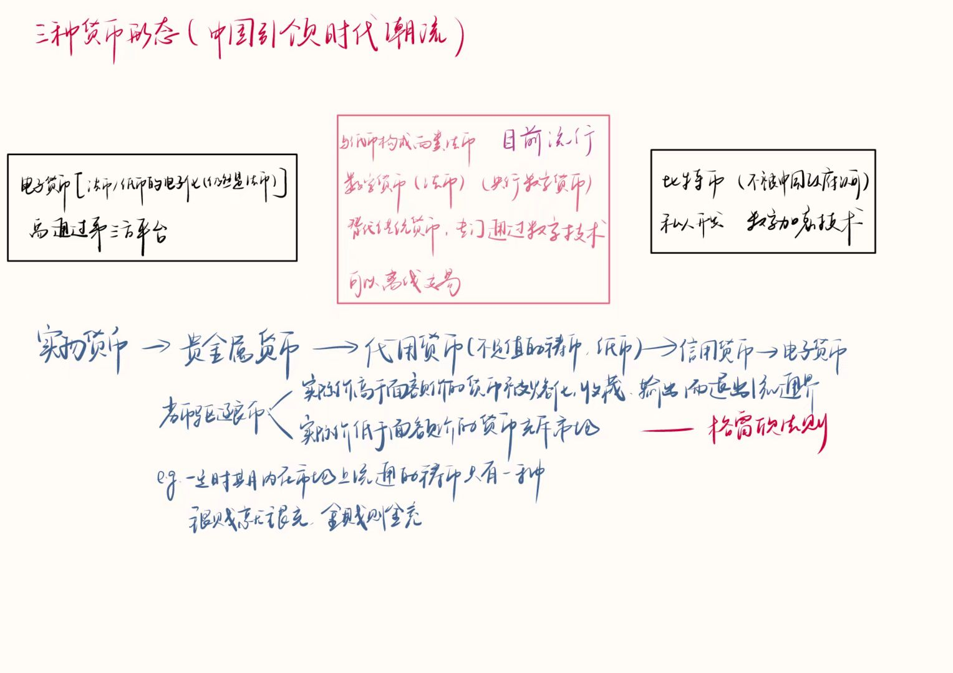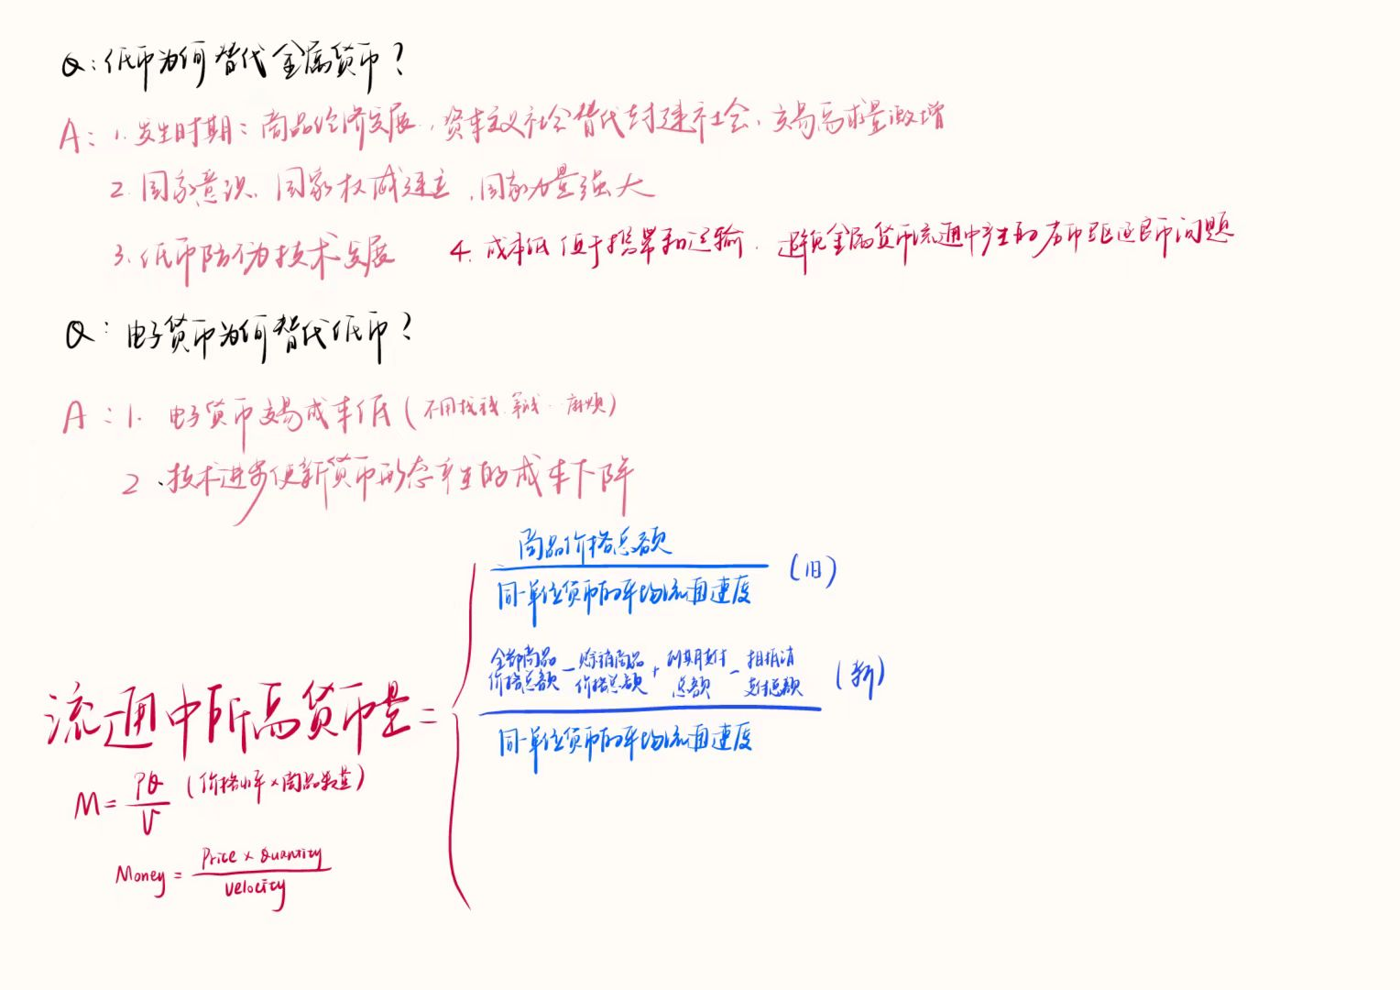
纸币为何能替代金属货币？
- 发生时期：商品经济发展。一般在资本主义社会替代封建社会前后产生纸币。商品经济急剧发展，对交易的需求更加迫切，交易需求量激增，需要降低交易成本。
- 国家意识、国家力量强大，国家权威确立
- 纸币防伪技术发展
- 成本低，便于携带和运输，避免金属货币流通中产生劣币驱逐良币问题
电子货币为何能取代纸币？
- 降低交易成本（学会用专业词汇）的需要
2.（背后反映）技术进步使得新货币形态产生的成本下降
- 价值规律与市场机制
一、价值规律是商品经济的基本规律
- 价值规律的客观要求是，商品的价值量决定于社会必要劳动时间，商品必须按照价值量相等的原则进行交换。
  - 西方：价格围绕均衡价格波动
  - 马克思：价格围绕价值波动

- 在货币出现以后，价值规律所要求的等价交换，就是要求商品的价格应该与价值相等。
- 价值规律的这种客观要求，是通过商品生产者之间的竞争强制地贯彻它的作用的。
- 商品价格受供求关系的影响经常会背离价值，但这种背离总是表现为商品价格自发地围绕价值上下波动。这种价值对价格的吸引正是价值规律的实现形式。
- 西方经济学：商品价格短期会波动；外界条件给定，长期来看会稳定在一个均衡价格
差异：马克思认为均衡价值由社会必要劳动时间决定，西方经济学认为由供求决定，商品价格相互决定达成一般均衡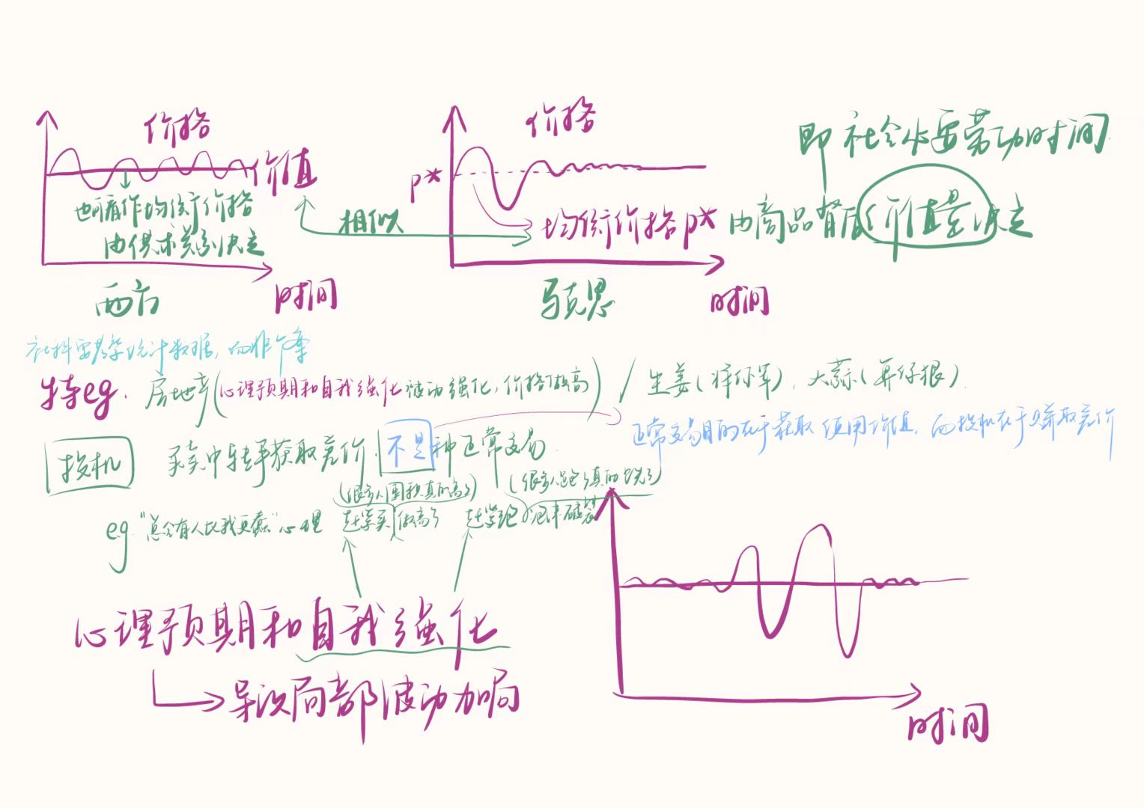
特例：如房地产，心理预期（涨价/降价）和自我强化（很多人囤积真的涨了/大家都跑路真的跌了）导致局部的波动加剧，价格持续走高/降低。
投机的特殊机制，交易目的是赚得差价；正常的交易目的在于获取使用价值
社科要讲整体的统计数据而不是个案。不能用个案做决策。
二、商品经济基本矛盾和市场调节
（一）私人劳动和社会劳动的矛盾是简单商品经济的基本矛盾。商品的其他矛盾是这一基本矛盾的表现。
- 在私有制为基础的简单商品经济条件下，商品生产者其劳动首先表现为独立进行的私人劳动；
私人劳动指具体生产单位的内部劳动。企业经营者自己进行决策，国有企业也是私人劳动。商品都是私人生产的，有不被社会承认的可能性
社会劳动：为社会所接受认可的。私人劳动：局部时空、局部的劳动者。
- 而商品是用来交换的劳动产品，是用来满足他人需要、社会需要的，因此，每一个商品生产者的劳动都是社会总劳动的一部分，具有社会劳动的性质，是潜在的社会劳动 ——“潜在”说明有些私人劳动不被社会认可或需要，仅自我满足
生产：客户要求出发（社会劳动）/技术合理性出发（自我满足）。商品经济企业要考虑顾客需求，是潜在的社会劳动
商品生产者的私人劳动虽然具有社会劳动的性质，但只有当他的私人产品在市场上实现了同其它商品的交换，他的私人劳动才算真正被承认为社会劳动。
劳动具有私人性质
- 私人劳动与社会劳动的矛盾包含着资本主义社会矛盾的萌芽。
非商品经济（如自然经济、计划经济）是否存在私人劳动和社会劳动的矛盾？
不存在。自然经济产品自给自足；计划经济生产在内部进行，但生产产品、产品去向已经通过计划的方式安排好了，产品被社会承认
（二）市场机制：就是市场上价格价值关系和商品供求关系相互作用的过程。
- 市场调节：市场机制对商品生产和商品流通的调节作用，称为市场调节。它是价值规律自发调节商品经济的表现。
- 商品经济的基本矛盾是由价值规律通过市场机制来加以解决的。
背后是通过市场（主体相互）竞争机制来调节资源配置
看得见的手之中国资源配置：宏观——宏观调控；中观——产业政策；微观——对垄断性质企业进行定点整治
（三）价值规律通过市场机制的调节，对商品经济的发展起着三个方面的作用：
- 价值规律自发地调节着社会劳动在各个生产部门的分配，调节着商品生产和商品流通。
- 价值规律导致商品生产者的优胜劣汰。
反映资源在企业间的配置。马太效应。成功企业越来越强，失败企业越来越弱至于破产。
现实：民营企业两极分化，寡头垄断
工人来源： 1.农村剩余劳动力，封建农民成为城市产业的产业后备军
2.破产生产者——“一将功成万骨枯”
- 价值规律刺激了商品生产技术的改进。
反映资源在企业内部的配置。企业关注个别劳动生产率的提高——方式：维持原有技术，扩大规模，形成规模效益（外延扩大）；投入技术研发（内涵扩大）——资本青睐
- 商品经济与市场经济
资本主义之前：小商品经济/简单商品经济（小手工工具，规模小，人力畜力）；目的：交换自己所需消费品；简单再生产，规模基本不变
资本主义之后：市场经济：大机器生产，生产力；目的：利润导向（剩余价值导向）；规模不断扩大，扩大再生产（再投资）
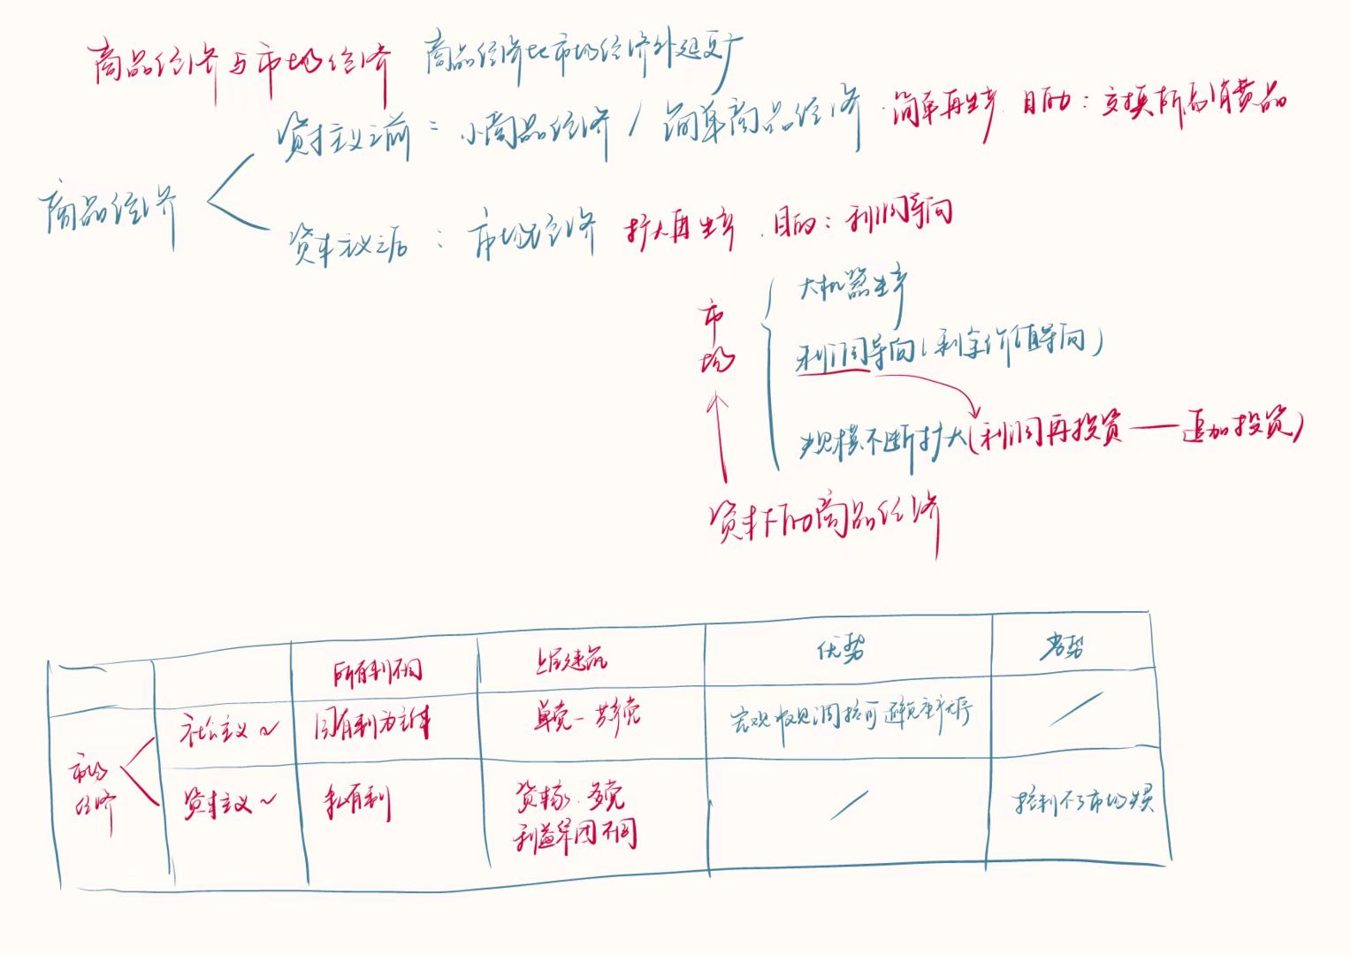
商品经济比市场经济外延更广

第四节 生产社会化的发展和商品外延的扩大
一、三次产业和服务产品
人类社会的生产活动，按照产业部门发展的先后，经历了三个阶段。
（一）第一阶段是以农业为主的阶段。农业是人类社会最初出现的产业部门，所以称为第一产业。
（二）第二阶段是以工业为主的阶段。工业被称为第二产业。
（三）第三阶段是服务性行业迅速发展的阶段。服务性产业统称第三产业
二、服务产品的使用价值
同物质产品的使用价值相比，服务产品的使用价值有其自身的特点：
• 物质产品的使用价值以实物形式存在，而纯粹的服务是以活动形式存在；
• 因此相应地，服务产品的使用价值，不能作为物离开服务者独立存在，具有生产、交换、消费同时进行的特点；
• 服务产品中相当大的一部分属于精神产品，特别是艺术产品和科学产品，其使用价值之可贵，就在于创新，而物质产品则可以重复生产。

三、服务产品的价值和价值量
价值的定义，对于有形的物质商品和无形的服务商品，都是同样适用的。区别在于，在前者的场合，劳动是凝结在有形的物质产品上，而在后的场合，劳动是凝结在无形的劳务产品上。
服务产品有重复生产型和创新型两大类：
• 一般而言，商业、运输、医疗以及理发等各类生活服务，是可以大量地重复地提供的。这类服务产品的价值量决定于社会必要劳动时间。
• 艺术和科学等贵在创新的精神产品，实际上处于垄断地位，其交换价值即价格，是一种垄断价格，这种垄断价格“不是由商品的价值决定，而是由购买者的需要和支付能力决定”
四、商品经济发展的历史意义
• 人类社会的产业结构不断向复杂高级方向的演化过程，是一个客观的历史过种，这一过程，也就是商品经济萌芽和逐步发展的过程。
• 社会生产的发展和人们生活的改善，都同商品经济的发展有着不可分割的联系。商品经济的充分发展，是社会经济发展不可逾越的阶段。
• 商品经济的发展不仅推动了社会生产的进步，而且也促使人们的生产关系发生变革。